***Переход из начальной школы в среднюю – важное событие*** в школьной жизни ребенка. Резкое изменение условий обучения, усложнение требований, предъявляемых к школьнику разными учителями - все это является довольно серьезным испытанием для психики школьника,во многом сходный с тем, который был характерен для начала обучения в первом классе. Чтобы период адаптации прошел благополучно, родителям нужно оказывать постоянную помощь,  поддержку своим детям.

В адаптационной период дети могут стать более тревожными, робкими или, напротив, “развязными”, чрезмерно шумными, суетливыми. У них может снизиться работоспособность, они могут стать забывчивыми, неорганизованными, иногда нарушается сон, аппетит... Подобные функциональные отклонения в той или иной форме характерны примерно для 70–80% школьников.

С адаптационным периодом часто связаны и заболевания детей. Подобные заболевания носят психосоматический характер.

В период адаптации важно обеспечить ребенку спокойную, щадящую обстановку, четкий режим, то есть сделать так, чтобы пятиклассник постоянно ощущал поддержку и помощь со стороны родителей.

***Предлагаемые ниже рекомендации для родителей помогут обеспечить гармонию между домашней и школьной жизнью ребенка:***

**1. Воодушевите ребенка на рассказ о своих школьных делах.**

Не ограничивайте свой интерес обычным вопросом типа: “Как прошел твой день в школе?” Обязательно спрашивайте вашего ребенка о его одноклассниках, делах в классе, школьных предметах, педагогах.

Запоминайте отдельные имена, события и детали, о которых ребенок сообщает вам, используйте их в дальнейшем для того, чтобы начинать подобные беседы о школе.

**2. Регулярно беседуйте с учителями вашего ребенка о его успеваемости, поведении и взаимоотношениях с другими детьми.**

Без колебаний побеседуйте с учителем, если вы чувствуете, что не знаете о школьной жизни вашего ребенка или о его проблемах, связанных со школой, или о взаимосвязи его школьных и домашних проблем. Делайте это не реже, чем раз в два месяца.

Если между вами и учителем возникают серьезные разногласия, прилагайте все усилия, чтобы мирно разрешить их, даже если придется беседовать для этого с директором школы. Иначе вы можете случайно поставить ребенка в неловкое положение выбора между преданностью вам и уважением к своему учителю.

**3. Не связывайте оценки за успеваемость ребенка со своей системой наказаний и поощрений.**

Ваш ребенок должен расценивать свою хорошую успеваемость как награду, а неуспеваемость — как огорчение вас. Если у ребенка учеба идет хорошо, проявляйте чаще свою радость, можно даже устраивать небольшие праздники по этому поводу. Но выражайте свою озабоченность, если у ребенка не все хорошо в школе, и, если необходимо, настаивайте на более внимательном выполнении им домашних и классных заданий. Постарайтесь, насколько возможно, не устанавливать наказаний и поощрений: например, ты на полчаса больше можешь посмотреть телевизор за хорошие отметки, а на полчаса меньше — за плохие. Такие правила сами по себе могут привести к эмоциональным проблемам.

**4. Знайте программу и особенности школы, где учится ваш ребенок.**

Вам необходимо знать, какова школьная жизнь вашего ребенка, и быть уверенным, что он получает хорошее образование в хороших условиях. Посещайте все мероприятия и встречи, организуемые родительским комитетом и педагогическим коллективом.

**5. Помогайте ребенку выполнять домашние задания, но не делайте их сами.**

Установите вместе с ребенком специальное время, когда нужно выполнять домашние задания, полученные в школе, и следите за выполнением этих установок. Это поможет вам сформировать хорошие привычки к обучению. Если ребенок обращается к вам с вопросами, связанными с домашними заданиями, помогите ему найти ответы самостоятельно, а *не подсказывайте* их.

**6. Помогите ребенку почувствовать интерес к тому, что преподают в школе.**

Выясните, что вообще интересует вашего ребенка, а затем установите связь между его интересами и предметами, изучаемыми в школе.

Ищите любые возможности, чтобы ребенок мог применить свои знания, полученные в школе, в домашней деятельности. Например, поручите ему рассчитать необходимое количество продуктов для приготовления пищи или необходимое количество краски, чтобы покрасить определенную поверхность.

**7. Особенные усилия прилагайте для того, чтобы поддерживать спокойную и стабильную атмосферу в доме, когда в школьной жизни ребенка происходят изменения.**

Такие события, как первые несколько месяцев в школе, начало и окончание каждого учебного года, переход из начальной школы в среднюю и старшую, могут привести к стрессу ребенка школьного возраста. При любой возможности пытайтесь избежать больших изменений или нарушений в домашней атмосфере в течение этих событий. Спокойствие домашней жизни вашего ребенка поможет ему более эффективно решать проблемы в школе.

**Как помочь в развитии познавательных процессов у ребенка?**

* В любой беседе с ребенком старайтесь развивать его интеллектуальные навыки.

Задавайте ему сложные, каверзные вопросы, решайте задачи на смекалку, играйте в интеллектуальные игры.

* Привлекайте ребенка к поиску выхода из сложных проблемных ситуаций.
* Ваш ребенок любит смотреть телевизор, а читать книги не очень? Тогда выбирайте интеллектуальные программы, познавательные передачи – о Земле, различных странах, о животном мире, детские интеллектуальные игры.
* Объясните ребенку, что для развития памяти необходим труд. Память – работа. Ставьте перед ребенком задачу запомнить важный материала на длительное время. Можно привести пример с таблицей умножения- она была выучена в первом классе, а пользоваться ее можно всю жизнь.
* Учите рассказывать ребенка выученный материал вслух. Проговаривание выученного материала вслух очень важно, так как наша внутренняя речь является более сжатой и краткой, чем устная.

**Вы можете обратиться за консультацией к школьному педагогу-психологу**

**Пожидаева Светлана Владимировна**

**8(988)145-35-33**

**Муниципальное общеобразовательное бюджетное учреждение**

**Гимназия №6 им.Зорина Ф.М.**

**г. Сочи**

**Социально-психологическая служба гимназии**

**Памятка для родителей**

**четвероклассников**

**Психологические особенности перехода в среднюю школу**

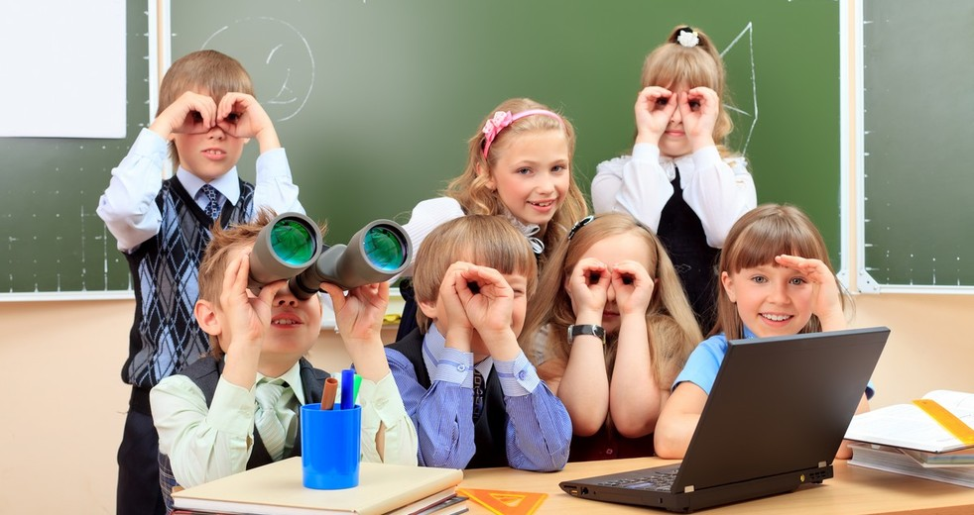

г. Сочи

2023г.